МИНОБРНАУКИ РОССИИ

**ФЕДЕРАЛЬНОЕ ГОСУДАРСТВЕННОЕ БЮДЖЕТНОЕ ОБРАЗОВАТЕЛЬНОЕ УЧРЕЖДЕНИЕ ВЫСШЕГО ОБРАЗОВАНИЯ**

**«ВОРОНЕЖСКИЙ ГОСУДАРСТВЕННЫЙ УНИВЕРСИТЕТ»**

(ФГБОУ ВО «ВГУ»)

Факультет *Компьютерных наук*

Кафедра *программирования и информационных технологий*

Техническое задание

в соответствии с ГОСТ 34.602-89

Исполнители _______________ *А.А. Антонов, А.В. Тарасов, А.А. Кусакин*

Заказчик __________________*В.С. Тарасов*

**Воронеж 2021**

**Содержание**

1. Термины и сокращения 4

2. Общие положения 5

2.1 Название сайта 5

2.2 Наименование предприятий (объединений) разработчика и заказчика (пользователя) и их реквизиты 5

2.3 Перечень документов, на основании которых создается сайт 6

2.4 Состав и содержание работ по созданию системы 6

2.5 Порядок оформления и предъявления заказчику результатов работ по созданию сайта 8

3. Назначение и цели создания сайта 9

3.1 Цели создания сайта 9

3.2 Задачи, решаемые с помощью сайта 9

4. Требования к сайту и программному обеспечению 10

4.1 Требования к программному обеспечению сайта 10

4.2 Общие требования к оформлению и верстке страниц 11

4.3 Требования к численности и квалификации персонала обслуживающего сайт 11

5. Структура сайта 11

6. Языковые версии сайта 12

7. Группы пользователей 12

8. Дизайн сайта 13

9. Навигация по сайту 13

9.1 Основное навигационное меню 14

9.2 Дополнительная навигация по сайту 14

10. Описание страниц сайта 15

10.1 Описание статических страниц 15

10.2 Описание динамических страниц 17

11. Функциональность сайта 21

12. Контент и наполнение сайта 22

13. Дополнительная информация 22

13.1 Требования к защите информации от несанкционированного доступа 22

13.2 Требования к масштабируемости и открытости 22

14. Порядок контроля и приемки работ 23

15. Реквизиты и подписи сторон 23

# Термины и сокращения

* **Проект, система, сайт –** разрабатываемый веб-сервис настольных онлайн-игр;
* **Веб-сервис, интернет-сервис, веб-приложение –** идентифицируемая уникальным URL-адресом программная система со стандартизированными интерфейсами, а также HTML-документ сайта, отображаемый браузером пользователя;
* **Сервер, серверная часть** **–** компьютер, обслуживающий другие компьютеры (клиентов) и предоставляющий им свои ресурсы для выполнения определенных задач;
* **Клиент, клиентская сторона –** компьютер, использующий ресурсы сервера и предоставляющий пользователю возможность взаимодействия с системой;
* **Front-end** **–** клиентская сторона пользовательского интерфейса к программно-аппаратной части сервиса;
* **Back-end** **–** программно-аппаратная часть приложения. Отвечает за функционирование внутренней части приложения;
* **Модель (Model) –** компонент приложения, отвечающий за данные, использующиеся в проекте, и реагирующий на команды со стороны контроллера. Включает в себя взаимодействие с базой данных;
* **Представление данных, графический интерфейс (View)** **–** компонент, отвечающий за взаимодействие с пользователем. Он определяет внешний вид приложения и способы его использования;
* **Контроллер (Controller)** **–** компонент, который управляет запросами пользователя. Основная функция — вызов и координация действий необходимых ресурсов и объектов, нужных для выполнения запросов пользователя. Обычно контроллер вызывает соответствующую модель для задачи и выбирает подходящее представление данных;
* **MVC (Model-View-Controller)** – структурная схема разделения данных приложения, пользовательского интерфейса и управляющей логики на три отдельных компонента: модель, представление и контроллер — таким образом, что модификация каждого компонента может осуществляться независимо;
* **REST API (REST) –** стиль архитектуры программного обеспечения для построения масштабируемых веб-сервисов;
* **GitHub –** веб-сервис для хостинга IT-проектов и их совместной разработки;
* **Гость** **–** неавторизованный в системе человек, пользующийся ограниченным функционалом веб-сервиса;
* **Пользователь** **–** авторизованный в системе человек, пользующийся функционалом веб-сервиса;
* **Фреймворк** **–** программная платформа, определяющая структуру программной системы; программное обеспечение, облегчающее разработку и объединение разных компонентов большого программного проекта;
* **Личный кабинет** **–** раздел сервиса, в котором Пользователь может получить доступ к своим данным.

# Общие положения

## Название системы

Полное наименование: сервис настольных онлайн-игр “Настольный сервер”.

Краткое наименование: “Настольный сервер”.

## Наименование предприятий (объединений) разработчика и заказчика (пользователя) и их реквизиты

Заказчик:

* Старший преподаватель Тарасов Вячеслав Сергеевич, кафедра программирования и информационных технологий.

Разработчики:

* Студент Антонов Александр Александрович, кафедра программирования и информационных технологий.
* Студент Тарасов Андрей Вячеславович, кафедра программирования и информационных технологий.
* Студент Кусакин Андрей Александрович, кафедра программирования и информационных технологий.

## Перечень документов, на основании которых создается система

Проект разрабатывается на основе данного технического задания и должен удовлетворять всем требованиям, указанным в нем.

Техническое задание разрабатывается в соответствии с ГОСТ 34.602-89.

## Состав и содержание работ по созданию системы

Плановый срок начала работ - Март 2021 г.

Плановый срок окончания работ - Июнь 2021 г.

Основные этапы работ по созданию системы, их содержание и примерные сроки приведены в таблице 1.

|  |  |  |  |  |
| --- | --- | --- | --- | --- |
| **Этап** | **Содержание работ** | **Порядок приемки и документы** | **Сроки** | **Ответственный** |
| 1) Составление ТЗ | Разработка функциональных и нефункциональ-ных требований к системе | Утвержде-ние ТЗ | До 25.03.2021 | Разработка – Исполни-тель; Согласова-ние –Заказчик. |
| 2) Техническое проектиро-вание | Разработка сценариев работы системы | Документ в формате DOC или PDF. | До 25.03.2021 | Исполнитель |
| Разработка дизайн-макета проекта | Ссылка на Miro.com | До 25.03.2021 |
| Разработка наполнения проекта | Приемка осуществля-ется в процессе испытаний | До 25.03.2021 |
| 3) Разработка программной части | Разработка серверного модуля, модуля хранения данных | Приемка осуществля-ется в процессе испытаний | В течение 50 дней с момента утверждения ТЗ | Исполнитель |
| Разработка статической части веб-сайта |
| Разработка динамической части веб-сайта |
| 4) Предвари-тельные автономные испытания | Проверка соответствия нефункциональ-ным требованиям | Согласно ТЗ | В течение 7 дней с момента завершения разработки | Исполнитель |
| Проверка комплекта документации |
| Доработка и повторные испытания до устранения недостатков |
| 5) Предвари-тельные комплексные испытания | Проверка взаимодействия со смежными внешними системами | Согласно ТЗ | В течение 7 дней с момента завершения разработки | Исполнитель |
| Доработка и повторные испытания до устранения недостатков |
| 6) Разработка курсового проекта | Разработка курсового проекта, содержащего аналитическую информацию о проекте на основе ТЗ | В течение всего времени работы над проектом | До 24.05.2021 | Исполнитель |
| 7) Опытная эксплуатация | Эксплуатация с привлечением небольшого количества участников | Ведение соответству-ющего внутреннего документа | До 01.06.2021 | Исполнитель |
| Доработка и повторные испытания до устранения недостатков |
| 8) Коммерчес-кая эксплуатация | Коммерческая эксплуатация системы | Соответст-вие ТЗ и Курсовому проекту | После 01.06.2021 | Заказчик |

Таблица 1. Этапы разработки системы

## Порядок оформления и предъявления заказчику результатов работ по созданию системы

Исполнитель должен предоставить следующий комплект поставки при сдаче проекта:

* Техническое задание;
* Аналитику проекта;
* Исходный код системы;
* Исполняемые модули системы.

Документирование проекта в рамках Технического Задания ведётся в соответствии с ГОСТ 34.602-89.

Вся документация должна быть подготовлена и передана, как в печатном, так и в электронном виде (в формате docx или pdf), а также размещена на GitHub.

Также осуществляется предоставление Курсового проекта на основе данного Технического Задания.

# 

# Назначение и цели создания системы

Назначением системы является обеспечение процесса игры в настольные игры для пользователей в режиме онлайн и сбора статистики об игроках.

## Цели создания системы

Система создается в следующих целях:

* создание сервиса для игры в настольные игры в режиме онлайн;
* осуществление взаимодействия пользователей;
* независимость от сторонних платформ и плагинов;
* низкий порог вхождения для новых игроков.

## Задачи, решаемые с помощью системы

Разрабатываемый проект должен решать следующие задачи:

* обеспечение возможности онлайн-игры в настольные игры группе людей;
* сбор статистики игр пользователей;
* обеспечение возможности просмотра статистики сыгранных партий;
* обеспечение возможности общения между игроками с помощью голосовой связи;
* обеспечение возможности приглашения незарегистрированных игроков для участия в игре;
* возможность дальнейшего расширения библиотеки игр.

# Требования к системе и программному обеспечению

Разрабатываемый проект должен удовлетворять следующим основным требованиям:

* Должен стабильно работать в популярных браузерах (Google Chrome версии 17 и выше, Opera версии 12 и выше, Mozilla Firefox версии 18 и выше, Яндекс.Браузер версии 17 и выше);
* Иметь доступный интерфейс, отвечающий следующим требованиям:

1. Не должен быть перегружен элементами управления;
2. Блоки управления должны быть равномерно распределены по страницам в зависимости от своих задач и смыслового наполнения действий блока.

* Реализовывать основные задачи, стоящие перед данным проектом (пункт 3.2).

Созданное приложение должно иметь архитектуру соответствующую шаблону MVC, а также иметь разделение на Back-end и Front-end, взаимодействие между которыми должно происходить с помощью REST API.

## Требования к программному обеспечению системе

Стек используемых технологий (может меняться и дополняться в виду отсутствия конкретных требований заказчика, не противореча требованиям системы установленных в текущем документе):

Back-end:

* Java версии 11 или выше и фреймворк Spring.

Front-end:

* HTML 5;
* Фреймворк Angular CLI;
* CSS;
* TypeScript.

Базы данных:

* PostgreSQL.

## Общие требования к оформлению и верстке страниц

Основные требования к оформлению страниц:

* все страницы должны быть оформлены в схожем стиле;
* оформление страниц должно выглядеть достаточно ярко и привлекательно;
* оформление страниц не должно отвлекать пользователя от основного контента сайта.

Основные требования к верстке страниц:

* кроссбраузерность (сайт должен работать в браузерах Opera версии 12 и выше, Google Chrome версии 17 и выше, Mozilla Firefox версии 18 и выше, Яндекс.Браузер версии 17 и выше);
* разделение HTML, CSS и JavaScript/TypeScript кода по отдельным файлам;
* использование кодировки UTF-8.

## Требования к численности и квалификации персонала обслуживающего систему

Для администрирования проекта не требуется сотрудников из штата заказчика. Приложение работает в автономном режиме.

# Структура системы

Сайт состоит из набора страниц.

* группа основных страниц, на которых находятся сортированные списки игр;
* страницы управления личной информацией;
* страницы настройки игры;
* страницы игр.

Основные страницы доступны из любой страницы через меню в верхней части экрана.

Блок настройки игр доступен из бокового выезжающего меню и из основных страниц.

Подробнее со структурой сайта можно ознакомиться на сайте [miro.com](https://miro.com/app/board/o9J_lQGf47w=/) (https://miro.com/app/board/o9J_lQGf47w=/).

# Языковые версии системы

Сайт должен поддерживать русский язык. Язык вывода русский, язык ввода – русский или английский. По требованию Заказчика сайт может быть переведен на язык, необходимый Заказчику.

# Группы пользователей

Для взаимодействия с разрабатываемой системой выделяют следующие типы пользователей:

* Гость;
* Пользователь.

Гость имеет возможность в процессе взаимодействия с системой:

* Принять участие в игре по приглашению пользователя;
* Наблюдать за ходом игры по приглашению участвующего в ней пользователя;
* Переговариваться с другими участниками партии с помощью голосовой связи;
* Просматривать правила игры;
* Просматривать результаты партии, в которую гость был приглашен в качестве участника или наблюдателя.

Пользователь имеет возможность в процессе взаимодействия с системой:

* Просмотр правил игры;
* Изменение персональных данных в личном кабинете;
* Создание новой игры с выбранными параметрами;
* Приглашение гостя в качестве участника игры или наблюдателя;
* Переговариваться с другими участниками партии с помощью голосовой связи;
* Просмотр результатов партии;
* Просмотр общей статистики (количество проведенных игр, количество побед и т.п.).

# Дизайн интерфейса системы

Все страницы сайта должны быть оформлены в cхожем стиле.

Дизайн должен быть достаточно ярким, привлекающим внимание Гостя или Пользователя, но не отвлекающим от основного контента.

Гость или Пользователь должен свободно ориентироваться на всех страницах сервиса. Кнопки должны быть большими и заметными. Текст должен быть контрастным и хорошо читаемым на любом фоне.

# Навигация по сайту

Навигация по сайту должна быть понятной для всех пользователей сервиса:

* Интерфейс навигационных блоков не должен быть перегружен элементами управления;
* Интерфейс навигационных блоков должен соответствовать распространенным принципам структуры страницы веб-сайта: должно присутствовать основное постоянное меню в верхней части экрана и выдвижное боковое дополнительное меню.

## Основное навигационное меню

В основном навигационном меню присутствуют ссылки на все основные страницы: история, библиотека игр, идущие игры и кнопка выхода. Для пользователей, не вошедших в систему: библиотека игр, идущие игры и кнопка входа.



1. Вид основного навигационного меню для авторизованного пользователя



1. Вид основного навигационного меню для неавторизованного пользователя

## Дополнительная навигация по сайту

Выдвижная навигационная панель слева содержит отмеченные игры и кнопку перехода в личный кабинет.

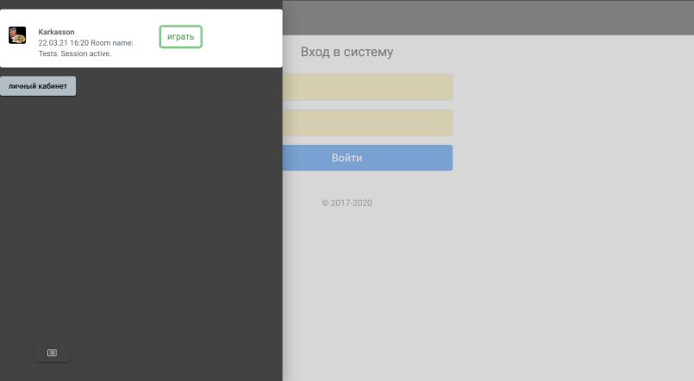

1. Вид дополнительного навигационного меню

# Описание страниц сайта

Изображения страниц, приложенные в данном пункте, содержат тестовый контент, и прикреплены для демонстрации дизайна страниц и интерфейса пользователя.

## Описание статических страниц

1. Страница входа в приложение

Страница для авторизации в приложении. На странице присутствуют поля для ввода логина и пароля пользователя, кнопка«войти в приложение» и«перейти к регистрации».

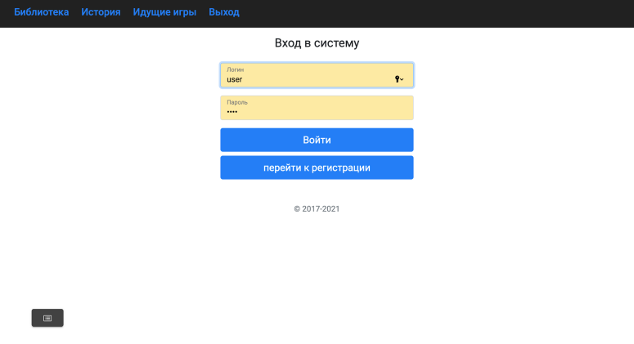

1. Страница входа в приложение
2. Страница регистрации

Страница регистрации в приложении. На ней присутствуют поля для ввода логина, пароля, подтверждения пароля, имени в системе и кнопка для входа.

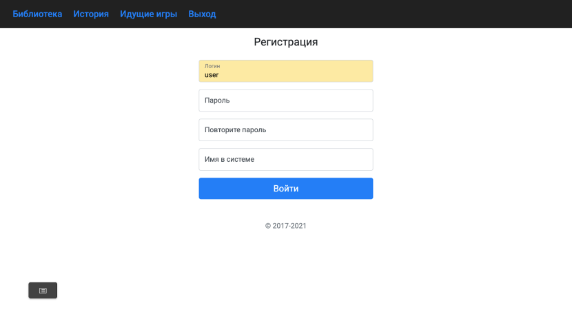

1. Страница регистрации

## Описание динамических страниц

1. Главная страница

Основная страница приложения. Содержит библиотеку игр с возможностью перейти к настройке своей партии или к подключению к уже идущим играм.

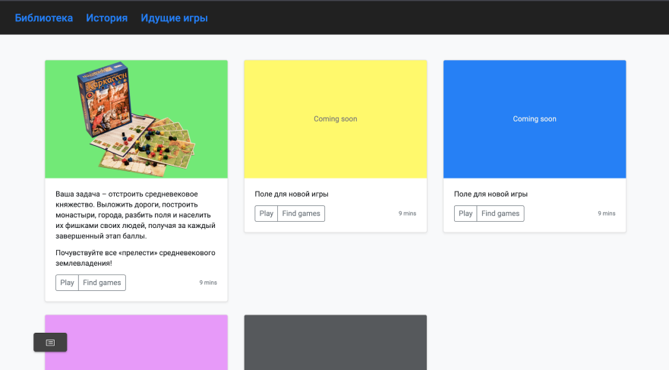

1. Основная страница приложения

1. Страница правил

Появляется при переходе на игру, содержит правила выбранной игры и статистику предыдущих партий пользователя в этой игре.

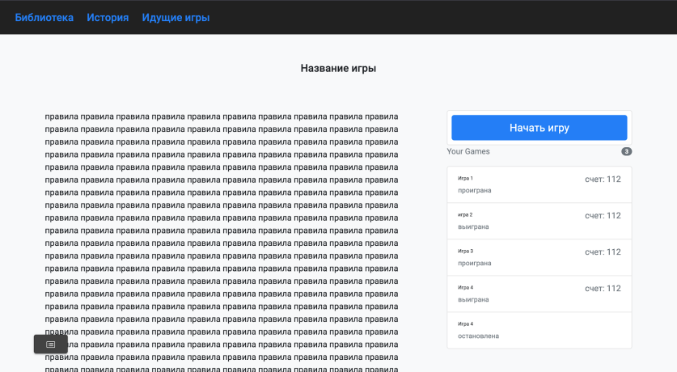

1. Страница правил игры
2. История

Содержит историю всех сыгранных партий пользователя в виде списка.

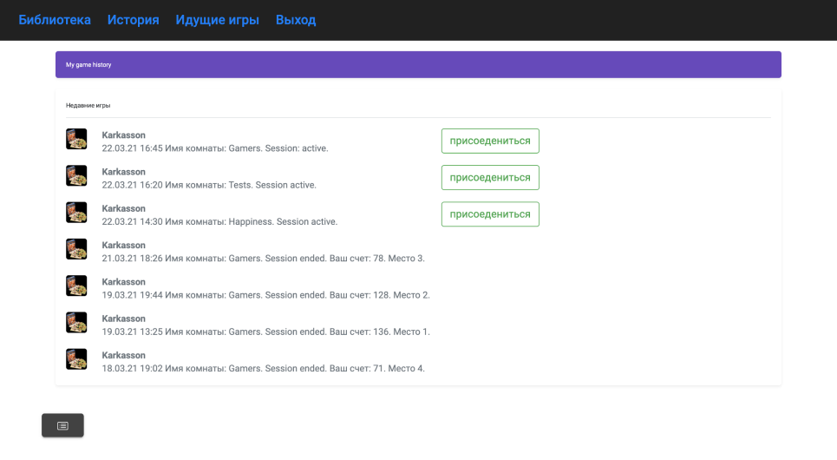

1. Страница истории сыгранных партий
2. Идущие игры

Содержит список игр, к которым можно присоединиться.

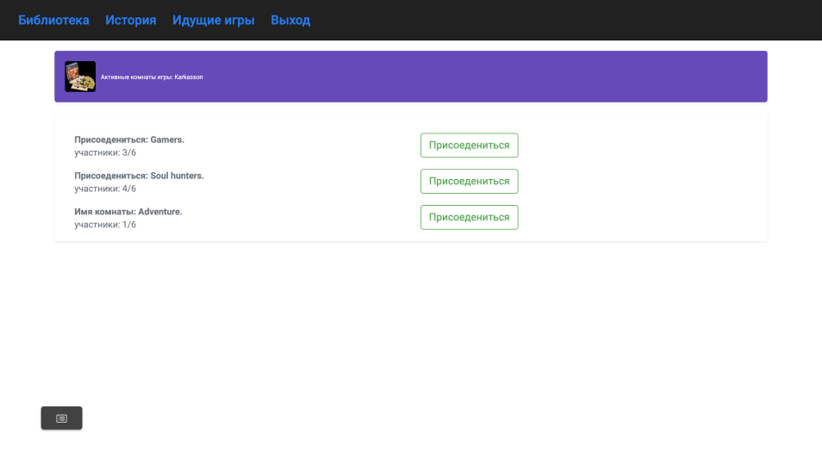

1. Страница идущих игр
2. Игровое поле

Содержит поле с игрой и навигационные элементы.

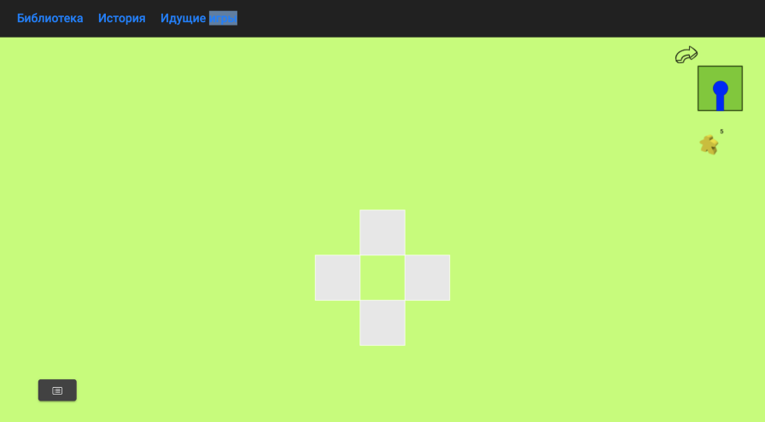

1. Страница с игровым полем
2. Личный кабинет

Содержит поля с логином и именем в системе. Дает возможность сменить имя в системе и пароль.

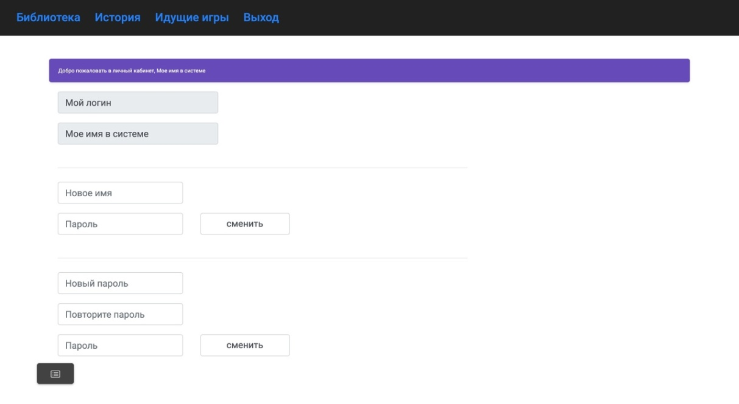

1. Личный кабинет пользователя
2. Всплывающее окно настройки игры

Содержит ссылку на игру (для приглашения других участников), кнопку открытия игровой комнаты всем пользователям, чекбокс для выбора, использовать пароль или нет, поле для его ввода и кнопку начала игры.

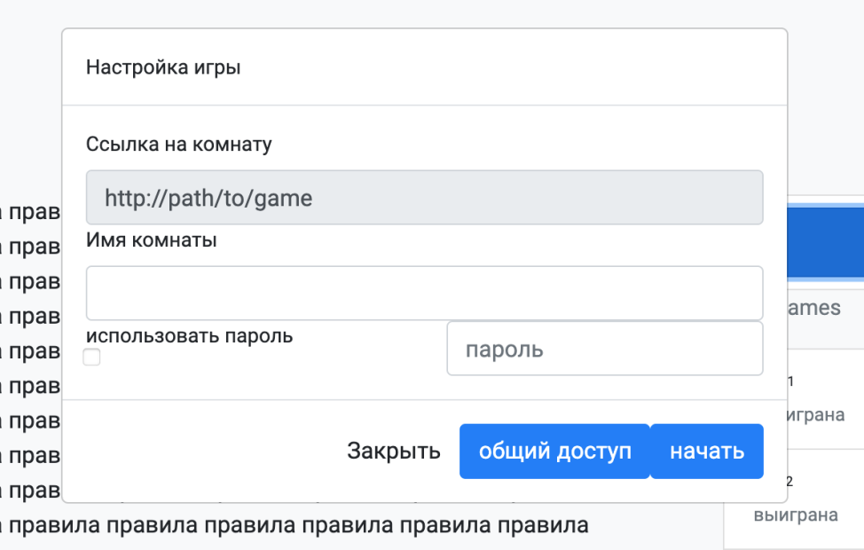

1. Окно настроек игры

# Функциональность системы

Система должна удовлетворять следующим функциональным требованиям:

* Приложение должно предоставлять следующие возможности для неавторизованного пользователя:

1. Возможность принять участие в игре по приглашению авторизованного пользователя в качестве игрока или наблюдателя;
2. Возможность просмотра правил игры и результатов завершенной партии;
3. Возможность общения с участниками партии с помощью голосовой связи.

* Приложение должно предоставлять следующие возможности для авторизованного пользователя:

1. Возможность принять участие в игре;
2. Возможность пригласить неавторизованного пользователя для участия в игре;
3. Возможность просмотра правил игры и результатов завершенной партии;
4. Возможность просмотра персональной статистики;
5. Возможность просмотра и редактирования персональной информации;
6. Возможность общения с участниками партии с помощью голосовой связи.

# Контент и наполнение сайта

Основной контент сайта - библиотека настольных игр и сами игры, в которые пользователь может играть.

Сайт не должен содержать контент, не относящейся к его основной тематике (настольные игры) или нарушающий авторские права третьих лиц.

# Дополнительная информация

## Требования к защите информации от несанкционированного доступа

Система должна быть защищена от самых распространённых способов взлома веб-сервисов, а именно от SQL и XSS инъекций.

## Требования к масштабируемости и открытости

Проект должен предоставлять возможность добавлять новую функциональность с минимальным изменением существующего кода.

* 1. **Требования к составу и содержанию работ по подготовке объекта автоматизации к вводу системы в действие**

С технической точки зрения, серверная часть приложения может быть развернута компьютере с ОС Microsoft Windows 10. Для приложения необходимо минимум 512 Мб ОЗУ и 600 Мб свободной памяти на жестком диске.

Для клиентской части приложения необходим один из браузеров:

* Opera версии 12 и выше;
* Google Chrome версии 17 и выше;
* Яндекс.Браузер версии 17 и выше;
* Mozilla Firefox версии 18 и выше.

# Порядок контроля и приемки работ

Контроль разработки системы осуществляется посредствам запланированных встреч между руководителем данного проекта и заказчиком. Готовая система с полной документацией будет представлена заказчику в запланированную согласно данному документу дату. Заказчик определит соответствие системы его требованиям и осуществит её приём.

Виды запланированных тестирований, часть из которых может быть пропущена по соглашению сторон:

* предварительные автономные испытания частей системы;
* предварительные автономные испытания системы в целом;
* предварительные комплексные испытания;
* опытная эксплуатация;
* приемочные испытания.

Вся документация должна быть подготовлена и передана, как в печатном, так и в электронном виде (в формате docx или pdf), а также размещена на GitHub.

# Реквизиты и подписи сторон

Заказчик:

_________________________________________(Тарасов В.С.)

Разработчики:

_________________________________________(Антонов А.А.)

_________________________________________(Тарасов А.В)

_________________________________________(Кусакин А.А.)